Муниципальное бюджетное учреждение дополнительного образования
«Центр творческого развития»



ПРИНЯТО УТВЕРЖДАЮ:

Решением Педагогического совета И.о. директора МБУ ДО ЦТР
МБУ ДО ЦТР ____________Е.И. Ефимова
Протокол № 1 Приказ № 171/01-06
от 01 сентября 2026 г. от 01 сентября 2026 г.

Дополнительная общеобразовательная общеразвивающая программа
социально-гуманитарной направленности
«Волшебный английский»

Возраст обучающихся: 7-10 лет
Срок реализации: 2 года (144 часа)

Автор-составитель:
Долгорукова Татьяна Александровна,
педагог дополнительного образования

г. Реж
Пояснительная записка

Направленность программы: социально-гуманитарная.

Актуальность программы обусловлена ее практической значимостью. Дополнительная общеобразовательная общеразвивающая программа «Волшебный английский» соответствует современным нормативным правовым актам и государственным программным документам:
1. Федеральный Закон от 29.12.2012 г. № 273-ФЗ «Об образовании в Российской Федерации»;
2. Федеральный Закон Российской Федерации от 14.07.2022 г. №295-ФЗ «О внесении изменений в Федеральный закон «Об образовании в Российской Федерации»;
3. Федеральный закон Российской Федерации от 24.07.1998 №124-ФЗ «Об основных гарантиях прав ребенка в Российской Федерации» (в редакции 2013 г.);
4. Распоряжение Правительства Российской Федерации от 31.03.2022 г. № 678-р «Об утверждении Концепции развития дополнительного образования детей до 2030 года», с изменениями, утвержденными Распоряжениями Правительства Российской Федерации от 15.05.2023 № 1230-р, от 21.10.2024 № 2963-р, от 01.07.2025 № 1745-р;
5. Указ Президента Российской Федерации от 07.05.2024 г. № 309 «О национальных целях развития Российской Федерации на период до 2030 года и на перспективу до 2036 года»;
6. Указ Президента Российской Федерации от 09.11.2022 г. № 809 «Об утверждении Основ государственной политики по сохранению и укреплению традиционных российских духовно-нравственных ценностей»;
7. Постановление Главного государственного санитарного врача РФ от 02.06.2026 г. № 19 «Об утверждении санитарных правил СП 2.4.2.4283-26 «Санитарно-эпидемиологические требования к организациям воспитания и обучения, отдыха и оздоровления детей и молодежи»;
8. Постановление Главного государственного санитарного врача РФ от 28.01.2021 г. №2 «Об утверждении санитарных правил и норм» (ред. от 24.12.2025 г.);
9. Постановление Правительства Российской Федерации от 11.10.2023 №1678 «Об утверждении Правил применения организациями, осуществляющими образовательную деятельность, электронного обучения, дистанционных образовательных технологий при реализации образовательных программ»;
10. Приказ Министерства труда и социальной защиты Российской Федерации от 22.09.2021 г. № 652н «Об утверждении профессионального стандарта «Педагог дополнительного образования детей и взрослых»;
11. Приказ Министерства просвещения Российской Федерации от 27.07.2022 г. № 629 «Об утверждении Порядка организации и осуществления образовательной деятельности по дополнительным общеобразовательным программам»;
12. Приказ Министерства просвещения Российской Федерации от 03.09.2019 г. № 467 «Об утверждении Целевой модели развития региональных систем дополнительного образования детей»;
13. Приказ Министерства науки и высшего образования Российской Федерации и Министерства просвещения Российской Федерации от 05.08.2020 г. № 882/391 «Об утверждении Порядка организации и осуществления образовательной деятельности при сетевой форме реализации образовательных программ»;
14. Письмо Минобрнауки России от 18.11.2015 № 09-3242 «О направлении информации» (вместе с «Методическими рекомендациями по проектированию дополнительных общеразвивающих программ (включая разноуровневые программы)»;
15. Письмо Минобрнауки России от 28.08.2015 № АК-2563/05 «О методических рекомендациях» (вместе с «Методическими рекомендациями по организации образовательной деятельности с использованием сетевых форм реализации образовательных программ»;
16. Письмо Министерства просвещения Российской Федерации от 30.12.2022 г. № АБ-3924/06 «О направлении методических рекомендаций» (вместе с «Методическими рекомендациями «Создание современного инклюзивного образовательного пространства для детей с ограниченными возможностями здоровья и детей-инвалидов на базе образовательных организаций, реализующих дополнительные общеобразовательные программы в субъектах Российской Федерации»);
17. Письмо Министерства просвещения Российской Федерации от 07.05.2020 г. № ВБ-976/04 «Рекомендации по реализации внеурочной деятельности, программы воспитания и социализации и дополнительных общеобразовательных программ с применением дистанционных образовательных технологий»;
18. Приказ Министерства образования и молодежной политики Свердловской области от 30.03.2018 г. № 162-Д «Об утверждении Концепции развития образования на территории Свердловской области на период до 2035 года»;
19. Приказ Министерства образования и молодежной политики Свердловской области от 29.06.2023 № 785-Д «Об утверждении Требований к условиям и порядку оказания государственной услуги в социальной сфере «Реализация дополнительных общеразвивающих программ в соответствии с социальным сертификатом»;
20. Приказ Министерства образования и молодежной политики Свердловской области от 25.08.2023 № 963-Д «О внесении изменений в приказ Министерства образования и молодежной политики Свердловской области от 29.06.2023 № 785-Д «Об утверждении Требований к условиям и порядку оказания государственной услуги в социальной сфере «Реализация дополнительных общеразвивающих программ в соответствии с социальным сертификатом»;
21. Устав МБУ ДО ЦТР;
22. Положение о структуре и содержании дополнительной общеобразовательной общеразвивающей программы МБУ ДО ЦТР.
Дополнительная общеобразовательная общеразвивающая программа «Волшебный английский» направлена на удовлетворение запросов родителей и детей, которые все чаще обращаются в учреждения дополнительного образования, чтобы получить помощь в изучении английского языка, поддержать интерес к его изучению, а также расширить свои лингвострановедческие познания, познакомиться с англоязычной литературой и фольклором.
Обучение английскому языку сверх школьной программы может помочь ребенку определиться в будущем с выбором профессии, стать развитой личностью. Программа обеспечивает обучающимся развитие интеллектуальных общеучебных умений, творческих способностей, необходимых для дальнейшей самореализации и формирования личности, позволяет ребёнку проявить себя, преодолеть языковой барьер, выявить свой творческий потенциал.
Дополнительная общеразвивающая программа «Волшебный английский» расширяет теоретические знания, практические умения и навыки в английском языке. Программа направлена на социальную адаптацию, культурное развитие, творческую реализацию ребенка.

Отличительные особенности программы «Волшебный английский» от уже существующих в этой области заключаются в том, что в программе используется авторский курс преподавания английского языка «Genki English» с максимальным вовлечением обучающихся в процесс, с играми и веселыми заданиями. Автор этого курса и подхода к обучению английскому языку - Ричард Грехэм (Richard Graham). «Genki English» в переводе с англо-японского означает «энергичный английский».
Дополнительно к авторскому курсу «Genki English» подобраны стихи и песни, помогающие в запоминании английских слов и способствующие развитию речи на английском языке, а также формированию интереса и положительного отношения к английскому языку.
Данная программа создает базу для успешного последующего изучения языка в школе. В процессе обучения общению на иностранном языке происходит приобщение детей к культурным ценностям других народов, развитие культуры речи в целом, что положительно влияет на обучение родному языку. Все, чему обучается ребенок в объединении, не дублирует школьную программу, а идет параллельно с ней, помогает ребенку стать всесторонне-развитой, гармоничной личностью, помогает найти свое призвание, а возможно, и будущую профессию.
В отличие от школьных уроков занятия носят полностью игровой характер. Игра является мощным стимулом к овладению языком. Программа представляет систему увлекательных игр и упражнений со звуками, буквами, словами, которые помогут детям сформировать мыслительные операции, научит понимать и выполнять учебную задачу, овладеть начальными языковыми навыками, а также способствовать пополнению словарного запаса иностранных слов. Данная программа является составительской.
Официальный сайт: https://genkienglish.net/

Адресат программы:
- Возраст и категория обучающихся - дети младшего школьного возраста от 7 до 10 лет.
- Краткая характеристика возрастных особенностей: младший школьный возраст предпочтительнее для начала занятий по иностранному языку, так как у маленького ребёнка прекрасно развита долговременная память. В этом возрасте легче сформировать внутреннюю мотивацию к изучению иностранного языка, особенно такую ее разновидность, как коммуникативная мотивация, что благоприятно сказывается на общем отношении к обучению иностранному языку. Изучение иностранного языка в раннем возрасте особенно эффективно, так как именно дети такого возраста проявляют большой интерес к людям иной культуры. Эти детские впечатления сохраняются на долгое время и способствуют развитию внутренней мотивации изучения иностранных языков. Раннее обучение иностранному языку развивает ребёнка всесторонне: у него улучшается память, сообразительность, развивается наблюдательность.
- Наполняемость группы (количество обучающихся): для успешного освоения программы формируются объединения из 8-10 человек.
- Принципы формирования учебных групп: для обучения принимаются все желающие, девочки и мальчики, без предварительной подготовки, группы формируются из обучающихся одного возраста.
Объем и срок освоения программы:
Объем программы - 144 часа.
Программа рассчитана на 2 года обучения:
1 год обучения: 72 часа в год,
2 год обучения: 72 часа в год.

Особенности организации образовательного процесса.
Режим занятий:
Продолжительность одного академического часа – 45 мин.
Перерыв между учебными занятиями - 15 мин.
Общее количество часов в неделю – 2 часа.
Занятия проводятся 2 раза в неделю по 1 часу.
Форма обучения: очная.
Форма организации образовательного процесса: фронтальная, индивидуально-групповая, групповая.
Форма реализации образовательной программы: традиционная модель реализации программы (линейная последовательность освоения содержания в течение двух лет обучения в одной образовательной организации).
Перечень форм проведения занятий: беседа, практическое занятие, игра.
Перечень форм подведения итогов реализации программы (формы итогового контроля/итоговой аттестации): игровое упражнение, творческая работа, открытое занятие, итоговое занятие.

Цель и задачи программы

Цель программы: формирование познавательного интереса и положительного отношения к английскому языку как к средству общения через игровую деятельность.

Задачи 1 года обучения:
Обучающие:
- обучать обучающихся активно общаться и взаимодействовать друг с другом;
- приобщать детей к мировой художественной культуре через волшебный мир сказок и поэзии;
- мотивировать детей к обучению английскому языку.
Развивающие:
- развивать память, внимание, мышление, речь;
- развивать мелкую моторику, глазомер;
- развивать интеллектуальные способности и кругозор детей.
Воспитательные:
- воспитывать коммуникативные навыки и умения, культуру общения;
- воспитывать уважительное отношение к культуре других стран и народов;
- воспитывать у детей интерес к изучению иностранного языка.

Задачи 2 года обучения:
Обучающие:
- повышать коммуникативные умения обучающихся;
- расширять словарный иноязычный запас детей;
- мотивировать детей к обучению английскому языку.
Развивающие:
- развивать произвольное внимание и образное мышление;
- развивать интеллектуальные способности и кругозор детей;
- способствовать осознанию детьми иностранного языка как инструмента познания мира и средства общения.
Воспитательные:
- воспитывать гармонически развитую и образованную личность;
- содействовать воспитанию волевых качеств личности;
- формировать культуру общения и поведения в социуме.

Планируемые результаты

Планируемые результаты 1 года обучения:
Метапредметные:
- освоят начальные формы познавательной и личностной рефлексии;
- научатся взаимодействовать с окружающими при выполнении разных ролей в пределах речевых потребностей и возможностей младшего школьника;
- освоят способы решения проблем творческого и поискового характера;
- сформируют умения понимать причины успеха/неуспеха учебной деятельности и способности конструктивно действовать даже в ситуациях неуспеха;
- освоят начальные формы познавательной и личностной рефлексии.
Личностные:
- получат общее представление о мире как полиязычном и поликультурном сообществе;
- осознают себя гражданином своей страны;
- осознают язык, в том числе иностранный, как основное средства общения между людьми;
- познакомятся с миром зарубежных сверстников с использованием средств изучаемого иностранного языка.
Предметные:
- будут понимать на слух речь учителя, основное содержание облегчённых, доступных по объёму текстов, с опорой на зрительную наглядность;
- научатся кратко рассказывать о себе;
- будут читать вслух доступные по объёму тексты, построенные на изученном материале, соблюдая правила произношения и соответствующую интонацию.

Планируемые результаты 2 года обучения:
Метапредметные:
- будут уметь слушать собеседника и вести диалог; признавать возможность существования различных точек зрения и права каждого иметь свою; излагать свое мнение и аргументировать свою точку зрения и оценку событий;
- научатся определять общую цель и пути ее достижения; разовьют умение договариваться о распределении функций и ролей в совместной деятельности; смогут осуществлять взаимный контроль в совместной деятельности, научатся адекватно оценивать собственное поведение и поведение окружающих;
- будут уметь конструктивно разрешать конфликты посредством учета интересов сторон и сотрудничества.
Личностные:
- сформируют уважительное отношение к иному мнению, истории и культуре других народов;
- овладеют начальными навыками адаптации в динамично изменяющемся и развивающемся мире;
- примут и освоят социальную роль обучающегося, разовьют мотивы учебной деятельности и сформируют личностного смысла учения.
Предметные:
- будут уметь применять теоретические знания по английскому языку на практике;
- будут самостоятельно и под руководством учителя читать стихи, произносить английские звуки, слова;
- будут уметь публично представлять результат своих речевых тренировок.

Содержание программы

Учебный план 1 года обучения

№  п/п | Название раздела, темы | Количество часов |  |  | Форма аттестации / контроля
№  п/п | Название раздела, темы | Всего | Теория | Практи-ка | Форма аттестации / контроля
1 | Приветствие. Знакомство | 8 | 3 | 5 | Игровое упражнение
2 | Английский алфавит. Буквы и звуки английского языка. Правила чтения | 50 | 20 | 30 | Игровое упражнение
3 | Рождество и Новый год | 4 | 1 | 3 | Творческая работа
4 | Учимся читать и говорить по-английски | 5 | 2 | 3 | Игровое упражнение
5 | Развиваем речь. Английские стихи и песни | 5 | 2 | 3 | Игровое упражнение.
 | Итого | 72 | 28 | 44

Учебный план 2 года обучения

№  п/п | Название раздела, темы | Количество часов |  |  | Форма аттестации/  контроля
№  п/п | Название раздела, темы | Всего | Теория | Практи-ка | Форма аттестации/  контроля
1 | Приветствие. Знакомство | 8 | 3 | 5 | Игровое упражнение
2 | Буквосочетания и звуки английского языка. Правила чтения | 50 | 20 | 30 | Игровое упражнение
3 | Рождество и Новый год. | 4 | 1 | 3 | Творческая работа
4 | Учимся читать и говорить по-английски | 5 | 2 | 3 | Игровое упражнение
5 | Развиваем речь.  Английские стихи и песни | 5 | 2 | 3 | Игровое упражнение
 | Итого | 72 | 28 | 44

Содержание учебного плана 1 года обучения

1. Приветствие. Знакомство
1-4 - Приветствие
Теория: Лексика по теме: «Команды учителя в классе». Инструктаж по технике безопасности, правила поведения на занятиях.
Практика: Участие в элементарном диалоге: поздороваться, попрощаться. Разучивание песни «Hello!». Игры: «Little frog», «Say Hello!»
5-8 - Знакомство
Теория: Знакомство обучающихся друг с другом и педагогом.
Практика: Игры на знакомство: «Снежный ком», «What’s your name?». Участие в элементарном диалоге: поздороваться, познакомиться, попрощаться.

2. Английский алфавит. Буквы и звуки английского языка. Правила чтения
1 - Буква Ss
Теория: Название буквы Ss. Согласный звук /s/. Артикуляция при произношении.
Практика: Игра «Little frog». Игра «Catch the ball». Игра «Repeat it after me». Игра «Кто быстрее».
2 - Буква Ii
Теория: Название буквы Ii. Гласный звук /i/. Артикуляция при произношении.
Практика: Игра «Yes or no». Игра “»Catch the ball». Игра «Цепочка». Игра «Угадай-ка».
3 - Буква Tt
Теория: Название буквы Tt. Согласный звук /t/. Артикуляция при произношении.
Практика: Игра “»Catch the ball». Игра «Name the letter». Игра «Угадай букву». Игра «Снежный ком».
4 - Буква Pp
Теория: Название буквы Pp. Согласный звук /p/. Артикуляция при произношении.
Практика: Игра «Repeat it after me». Игра «What’s the letter». Игра «Цепочка». Игра «Кто быстрее».
5 - Буква Aa
Теория: Название буквы Aa. Гласный звук /а/. Артикуляция при произношении.
Практика: Игра «What is missing?». Игра «A Snowball». Игра «Чудесный мешочек». Игра «Перейди через речку».
6 - Буквы и звуки английского языка. Правила чтения
Практика: Повторение изученных букв и звуков (Ss, Ii, Tt, Pp, Aa). Игра с карточками «Буква-Звук-Слово». Чтение текста.
7 - Буква Nn
Теория: Название буквы Nn. Согласный звук /n/. Артикуляция при произношении.
Практика: Игра «Show me, please». Игра «Catch the ball». Игра «Эхо». Игра «Копилка».
8 - Буквы и звуки английского языка. Правила чтения
Практика: Повторение изученных букв и звуков (Ss, Ii, Tt, Pp, Aa, Nn). Игра с карточками «Звуковая дорожка». Чтение текста.
9 - Буква Mm
Теория: Название буквы Mm. Согласный звук /m/. Артикуляция при произношении.
Практика: Игра «Repeat it after me». Игра «Name the letter». Игра «Угадай букву». Игра «Испорченный телефон».
10 - Буквы и звуки английского языка. Правила чтения
Практика: Повторение изученных букв и звуков (Ss, Ii, Tt, Pp, Aa, Nn, Mm). Игра с карточками "Буквенное лото". Чтение текста.
11 - Буква Dd
Теория: Название буквы Dd. Согласный звук /d/. Артикуляция при произношении.
Практика: Игра «Catch the ball». Игра «Give me, please». Игра « Кто больше назовет букв». Игра «Эхо».
12 - Буквы и звуки английского языка. Правила чтения
Практика: Повторение изученных букв и звуков (Ss, Ii, Tt, Pp, Aa, Nn, Mm, Dd). Игра с карточками «Буква-Звук-Слово». Чтение текста.
13 - Буква Gg
Теория: Название буквы Gg. Согласный звук /g/. Артикуляция при произношении.
Практика: Игра «A Snowball». Игра «Name the letter». Игра «Цепочка». Игра «Собери и назови».
14 - Буквы и звуки английского языка. Правила чтения
Практика: Повторение изученных букв и звуков (Ss, Ii, Tt, Pp, Aa, Nn, Mm, Dd, Gg). Игра с карточками «Звуковая дорожка». Чтение текста.
15 - Буква Oo
Теория: Название буквы Oo. Гласный звук /o/. Артикуляция при произношении.
Практика: Игра «Little frog». Игра «Catch the ball». Игра «Repeat it after me». Игра «Кто быстрее».
16 - Буквы и звуки английского языка. Правила чтения
Практика: Повторение изученных букв и звуков (Ss, Ii, Tt, Pp, Aa, Nn, Mm, Dd, Gg, Oo). Игра с карточками «Буквенное лото». Чтение текста.
17 - Буква Cc
Теория: Название буквы Cc. Согласный звук /c/. Артикуляция при произношении.
Практика: Игра «Yes or no». Игра «Catch the ball». Игра «Цепочка». Игра «Угадай-ка».
18 - Буквы и звуки английского языка. Правила чтения
Практика: Повторение изученных букв и звуков (Ss, Ii, Tt, Pp, Aa, Nn, Mm, Dd, Gg, Oo, Cc). Игра с карточками «Буква-Звук-Слово». Чтение текста.
19 - Буква Kk
Теория: Название буквы Kk. Согласный звук /k/. Артикуляция при произношении.
Практика: Игра «Repeat it after me». Игра «What’s the letter?». Игра «Перейди через речку». Игра «Угадай букву».
20 - Буквы и звуки английского языка. Правила чтения
Практика: Повторение изученных букв и звуков (Ss, Ii, Tt, Pp, Aa, Nn, Mm, Dd, Gg, Oo, Cc, Kk). Игра с карточками «Звуковая дорожка». Чтение текста.
21 - Буква Ee
Теория: Название буквы Ee. Гласный звук /e/. Артикуляция при произношении.
Практика: Игра «Catch the ball». Игра «What’s the letter?». Игра «Цепочка». Игра «Чудесный мешочек».
22 - Буквы и звуки английского языка. Правила чтения
Практика: Повторение изученных букв и звуков (Ss, Ii, Tt, Pp, Aa, Nn, Mm, Dd, Gg, Oo, Cc, Kk, Ee). Игра с карточками «Буквенное лото». Чтение текста.
23 - Буква Uu
Теория: Название буквы Uu. Гласный звук /u/. Артикуляция при произношении.
Практика: Игра «Little frog». Игра «Catch the ball». Игра «Копилка». Игра «Угадай слово».
24 - Буквы и звуки английского языка. Правила чтения
Практика: Повторение изученных букв и звуков (Ss, Ii, Tt, Pp, Aa, Nn, Mm, Dd, Gg, Oo, Cc, Kk, Ee, Uu). Игра с карточками "Буква-Звук-Слово". Чтение текста.
25 - Буква Rr
Теория: Название буквы Rr. Согласный звук /r/. Артикуляция при произношении.
Практика: Игра «A Snowball». Игра «Show me, please». Игра «Собери и назови». Игра «Испорченный телефон».
26 - Буквы и звуки английского языка. Правила чтения
Практика: Повторение изученных букв и звуков (Ss, Ii, Tt, Pp, Aa, Nn, Mm, Dd, Gg, Oo, Cc, Kk, Ee, Uu, Rr). Игра с карточками «Звуковая дорожка». Чтение текста.
27 - Буква Hh
Теория: Название буквы Hh. Согласный звук /h/. Артикуляция при произношении.
Практика: Игра «Catch the ball». Игра «Name the letter». Игра «Угадай букву». Игра «Снежный ком».
28 - Буквы и звуки английского языка. Правила чтения
Практика: Повторение изученных букв и звуков (Ss, Ii, Tt, Pp, Aa, Nn, Mm, Dd, Gg, Oo, Cc, Kk, Ee, Uu, Rr, Hh). Игра с карточками "Буквенное лото". Чтение текста.
29 - Буква Bb
Теория: Название буквы Bb. Согласный звук /b/. Артикуляция при произношении.
Практика: Игра «Repeat it after me». Игра «Name the letter». Игра «Угадай букву». Игра «Испорченный телефон».
30 - Буквы и звуки английского языка. Правила чтения
Практика: Повторение изученных букв и звуков (Ss, Ii, Tt, Pp, Aa, Nn, Mm, Dd, Gg, Oo, Cc, Kk, Ee, Uu, Rr, Hh, Bb). Игра с карточками "Буква-Звук-Слово". Чтение текста.
31 - Буква Ff
Теория: Название буквы Ff. Согласный звук /f/. Артикуляция при произношении.
Практика: Игра «Name the letter». Игра «What is missing?». Игра «Чудесный мешочек». Игра «Кто больше назовет слов».
32 - Буквы и звуки английского языка. Правила чтения
Практика: Повторение изученных букв и звуков (Ss, Ii, Tt, Pp, Aa, Nn, Mm, Dd, Gg, Oo, Cc, Kk, Ee, Uu, Rr, Hh, Bb, Ff). Игра с карточками «Звуковая дорожка». Чтение текста.
33 - Буква Ll
Теория: Название буквы Ll. Согласный звук /l/. Артикуляция при произношении.
Практика: Игра «Yes or no». Игра «Catch the ball». Игра «Цепочка». Игра «Угадай-ка».
34 - Буквы и звуки английского языка. Правила чтения
Практика: Повторение изученных букв и звуков (Ss, Ii, Tt, Pp, Aa, Nn, Mm, Dd, Gg, Oo, Cc, Kk, Ee, Uu, Rr, Hh, Bb, Ff, Ll). Игра с карточками «Буквенное лото». Чтение текста.
35 - Буква Jj
Теория: Название буквы Jj. Согласный звук /j/. Артикуляция при произношении.
Практика: Игра «Catch the ball». Игра «Give me, please». Игра « Кто больше назовет букв». Игра «Эхо».
36 - Буквы и звуки английского языка. Правила чтения
Практика: Повторение изученных букв и звуков (Ss, Ii, Tt, Pp, Aa, Nn, Mm, Dd, Gg, Oo, Cc, Kk, Ee, Uu, Rr, Hh, Bb, Ff, Ll, Jj). Игра с карточками «Буква-Звук-Слово». Чтение текста.
37 - Буква Vv
Теория: Название буквы Vv. Согласный звук /v/. Артикуляция при произношении.
Практика: Игра «Little frog». Игра «Catch the ball». Игра «Repeat it after me». Игра «Кто быстрее».
38 - Буквы и звуки английского языка. Правила чтения
Практика: Повторение изученных букв и звуков (Ss, Ii, Tt, Pp, Aa, Nn, Mm, Dd, Gg, Oo, Cc, Kk, Ee, Uu, Rr, Hh, Bb, Ff, Ll, Jj, Vv). Игра с карточками «Звуковая дорожка». Чтение текста.
39 - Буква Ww
Теория: Название буквы Ww. Согласный звук /w/. Артикуляция при произношении.
Практика: Игра «Repeat it after me». Игра «What’s the letter?». Игра «Перейди через речку». Игра «Угадай букву».
40 - Буквы и звуки английского языка. Правила чтения
Практика: Повторение изученных букв и звуков (Ss, Ii, Tt, Pp, Aa, Nn, Mm, Dd, Gg, Oo, Cc, Kk, Ee, Uu, Rr, Hh, Bb, Ff, Ll, Jj, Vv, Ww). Игра с карточками «Буквенное лото». Чтение текста.
41 - Буква Xx
Теория: Название буквы Xx. Согласный звук /x/. Артикуляция при произношении.
Практика: Игра «A Snowball». Игра «Show me, please». Игра «Собери и назови». Игра «Испорченный телефон».
42 - Буквы и звуки английского языка. Правила чтения
Практика: Повторение изученных букв и звуков (Ss, Ii, Tt, Pp, Aa, Nn, Mm, Dd, Gg, Oo, Cc, Kk, Ee, Uu, Rr, Hh, Bb, Ff, Ll, Jj, Vv, Ww, Xx). Игра с карточками «Буква-Звук-Слово». Чтение текста.
43 - Буква Yy
Теория: Название буквы Yy. Гласный звук /y/. Артикуляция при произношении.
Практика: Игра «Catch the ball». Игра «What’s the letter?». Игра «Цепочка». Игра «Чудесный мешочек».
44 - Буквы и звуки английского языка. Правила чтения
Практика: Повторение изученных букв и звуков (Ss, Ii, Tt, Pp, Aa, Nn, Mm, Dd, Gg, Oo, Cc, Kk, Ee, Uu, Rr, Hh, Bb, Ff, Ll, Jj, Vv, Ww, Xx, Yy). Игра с карточками «Звуковая дорожка». Чтение текста.
45 - Буква Zz
Теория: Название буквы Zz. Согласный звук /z/. Артикуляция при произношении.
Практика: Игра «What’s the letter». Игра «Give me, please». Игра «Угадай-ка». Игра «Собери и назови».
46 - Буквы и звуки английского языка. Правила чтения.
Практика: Повторение изученных букв и звуков (Ss, Ii, Tt, Pp, Aa, Nn, Mm, Dd, Gg, Oo, Cc, Kk, Ee, Uu, Rr, Hh, Bb, Ff, Ll, Jj, Vv, Ww, Xx, Yy, Zz). Игра с карточками «Буквенное лото». Чтение текста.
47 - Буква Qq
Теория: Название буквы Qq. Согласный звук /q/. Артикуляция при произношении.
Практика: Игра «Catch the bal». Игра «What’s the letter?». Игра «Цепочка». Игра «Чудесный мешочек».
48 - Буквы и звуки английского языка. Правила чтения
Практика: Повторение изученных букв и звуков (Ss, Ii, Tt, Pp, Aa, Nn, Mm, Dd, Gg, Oo, Cc, Kk, Ee, Uu, Rr, Hh, Bb, Ff, Ll, Jj, Vv, Ww, Xx, Yy, Zz, Qq). Игра с карточками «Буква-Звук-Слово». Чтение текста.

49-50 - Английский алфавит
Теория: Английский алфавит. Буквы английского языка. Звуки английского языка (согласные и гласные). Секреты произношения английских звуков. Артикуляции при произношении английских звуков. Правила чтения.
Практика: Игра «Эхо». Игра «Угадай-ка». Игровое упражнение с карточками «Буквенное лото», «Собери слово».

3. Рождество и Новый год
Теория: Традиции и праздники страны изучаемого языка.
Практика: Детские рождественские и новогодние песни на английском языке («We wish you a Мerry Сhristmas»). Новогодний сувенир.
4. Учимся читать и говорить по-английски
Теория: Правила чтения. Первый тип слога. Второй тип слога. Третий тип слога.
Практика: Развитие навыков чтения. Чтение небольших текстов. Развитие навыков устной и письменной речи, аудирование. Выполнение упражнений. Игровые упражнения с карточками: Игра «Собери и назови». Игра «Закончи фразу». Игра «Лесенка».

5. Развиваем речь. Английские стихи и песни
Теория: Английский фольклор.
Практика: Авторские стихи и песни Ричарда Грэхема из курса преподавания английского языка «Genki English». Итоговый контроль.

Содержание учебного плана 2 года обучения

1. Приветствие. Знакомство
1-4 - Приветствие
Теория: Лексика по теме: «Команды учителя в классе» (повторение, добавление новых фраз). Инструктаж по технике безопасности, правила поведения на занятиях.
Практика: Повторение: «Участие в элементарном диалоге: поздороваться, попрощаться». Добавление новых фраз: «Good morning! Good afternoon!». Разучивание песни «Hello! How are you?». Игры: «Little frog», «Yes or no».
5-8 - Знакомство
Теория: Знакомство обучающихся друг с другом и педагогом (повторение, добавление новых фраз «How are you?»).
Практика: Игры на знакомство «A snowball», «Come here!». Повторение: «Участие в элементарном диалоге: поздороваться, познакомиться, попрощаться». Добавление новых фраз: «How are you?».

2. Буквосочетания и звуки английского языка. Правила чтения
1 - Буквосочетание qu
Теория: Разбираем звук у буквосочетания. Изучение артикуляции при произношении этого звука. Правила чтения буквосочетания.
Практика: Игра «Little frog». Игра «Цепочка».
2 - Буквосочетание qu
Практика: Чтение текста. Игровые упражнения с карточками. Игра «Yes or no». Игра «Лесенка».
3 - Буквосочетание ch
Теория: Разбираем звук у буквосочетания. Изучение артикуляции при произношении этого звука. Правила чтения буквосочетания.
Практика: Игра «Catch the ball». Игра «Чудесный мешочек».
4 - Буквосочетание ch
Практика: Чтение текста. Игровые упражнения с карточками. Игра «Repeat it after me». Игра «Эхо».
5 - Буквосочетание sh
Теория: Разбираем звук у буквосочетания. Изучение артикуляции при произношении этого звука. Правила чтения буквосочетания.
Практика: Игра «What is missing?». Игра «Закончи фразу».
6 - Буквосочетание sh
Практика: Чтение текста. Игровые упражнения с карточками. Игра «Show me, please». Игра «Переводчики».
7 - Буквосочетание th (глухой)
Теория: Разбираем звук у буквосочетания. Изучение артикуляции при произношении этого звука. Правила чтения буквосочетания.
Практика: Игра «Give me, please». Игра «Перейди через речку».
8 - Буквосочетание th (звонкий)
Теория: Разбираем звук у буквосочетания. Изучение артикуляции при произношении этого звука. Правила чтения буквосочетания.
Практика: Игра «A Snowball». Игра «Копилка».
9 - Буквосочетание ng
Теория: Разбираем звук у буквосочетания. Изучение артикуляции при произношении этого звука. Правила чтения буквосочетания.
Практика: Игра «Yes or no». Игра «Кто быстрее».
10 - Буквосочетание ng
Практика: Чтение текста. Игровые упражнения с карточками. Игра «Catch the ball». Игра «Угадай слово».
11 - Буквосочетание ai
Теория: Разбираем звук у буквосочетания. Изучение артикуляции при произношении этого звука. Правила чтения буквосочетания.
Практика: Игра «What is missing?». Игра «Закончи фразу».
12 - Буквосочетание ai
Практика: Чтение текста. Игровые упражнения с карточками. Игра «Name the word». Игра « Кто больше назовет слов».
13 - Буквосочетание ee
Теория: Разбираем звук у буквосочетания. Изучение артикуляции при произношении этого звука. Правила чтения буквосочетания.
Практика: Игра «Show me, please». Игра «Снежный ком».
14 - Буквосочетание ee
Практика: Чтение текста. Игровые упражнения с карточками. Игра «A Snowball». Игра «Испорченный телефон».
15 - Буквосочетание igh
Теория: Разбираем звук у буквосочетания. Изучение артикуляции при произношении этого звука. Правила чтения буквосочетания.
Практика: Игра «Little frog». Игра «Кто быстрее».
16 - Буквосочетание igh
Практика: Чтение текста. Игровые упражнения с карточками. Игра «Yes or no». Игра «Угадай-ка».
17 - Буквосочетание oa
Теория: Разбираем звук у буквосочетания. Изучение артикуляции при произношении этого звука. Правила чтения буквосочетания.
Практика: Игра «Catch the ball». Игра «Собери и назови слово».
18 - Буквосочетание oa
Практика: Чтение текста. Игровые упражнения с карточками. Игра «Little frog». Игра «Цепочка».
19 - Буквосочетание oo
Теория: Разбираем звук у буквосочетания. Изучение артикуляции при произношении этого звука. Правила чтения буквосочетания.
Практика: Игра «Yes or no». Игра «Лесенка».
20 - Буквосочетание oo
Теория: Разбираем звук у буквосочетания. Изучение артикуляции при произношении этого звука. Правила чтения буквосочетания.
Практика: Игра «Catch the ball». Игра «Чудесный мешочек».
21 - Буквосочетание ar
Теория: Разбираем звук у буквосочетания. Изучение артикуляции при произношении этого звука. Правила чтения буквосочетания.
Практика: Игра «Repeat it after me». Игра «Эхо».
22 - Буквосочетание or
Теория: Разбираем звук у буквосочетания. Изучение артикуляции при произношении этого звука. Правила чтения буквосочетания.
Практика: Игра «What is missing?». Игра «Закончи фразу».
23 - Буквосочетание ur
Теория: Разбираем звук у буквосочетания. Изучение артикуляции при произношении этого звука. Правила чтения буквосочетания.
Практика: Игра «Show me, please». Игра «Переводчики».
24 - Буквосочетание ow
Теория: Разбираем звук у буквосочетания. Изучение артикуляции при произношении этого звука. Правила чтения буквосочетания.
Практика: Игра «Give me, please». Игра «Перейди через речку».
25 - Буквосочетание oi
Теория: Разбираем звук у буквосочетания. Изучение артикуляции при произношении этого звука. Правила чтения буквосочетания.
Практика: Игра «A Snowball». Игра «Копилка».
26 - Буквосочетание ear
Теория: Разбираем звук у буквосочетания. Изучение артикуляции при произношении этого звука. Правила чтения буквосочетания.
Практика: Игра «Yes or no». Игра «Кто быстрее».
27 - Буквосочетание air
Теория: Разбираем звук у буквосочетания. Изучение артикуляции при произношении этого звука. Правила чтения буквосочетания.
Практика: Игра «Catch the ball». Игра «Угадай слово».
28 - Буквосочетание er
Теория: Разбираем звук у буквосочетания. Изучение артикуляции при произношении этого звука. Правила чтения буквосочетания.
Практика: Игра «What is missing?». Игра «Закончи фразу».
29 - Буквосочетание ure
Теория: Разбираем звук у буквосочетания. Изучение артикуляции при произношении этого звука. Правила чтения буквосочетания.
Практика: Игра «Name the word». Игра « Кто больше назовет слов».
30 - Буквосочетание ph
Теория: Разбираем звук у буквосочетания. Изучение артикуляции при произношении этого звука. Правила чтения буквосочетания.
Практика: Игра «Show me, please». Игра «Снежный ком».
31 - Буквосочетание wh
Теория: Разбираем звук у буквосочетания. Изучение артикуляции при произношении этого звука. Правила чтения буквосочетания.
Практика: Игра «A Snowball». Игра «Испорченный телефон».
32 - Буквосочетание wr
Теория: Разбираем звук у буквосочетания. Изучение артикуляции при произношении этого звука. Правила чтения буквосочетания.
Практика: Игра «Little frog». Игра «Кто быстрее».
33 - Буквосочетание le
Теория: Разбираем звук у буквосочетания. Изучение артикуляции при произношении этого звука. Правила чтения буквосочетания.
Практика: Игра «Yes or no». Игра «Угадай-ка».
34 - Буквосочетание ss
Теория: Разбираем звук у буквосочетания. Изучение артикуляции при произношении этого звука. Правила чтения буквосочетания.
Практика: Игра «Catch the ball». Игра «Собери и назови слово».
35 - Буквосочетание ea
Теория: Разбираем звук у буквосочетания. Изучение артикуляции при произношении этого звука. Правила чтения буквосочетания.
Практика: Игра «Little frog». Игра «Цепочка».
36 - Буквосочетание ay
Теория: Разбираем звук у буквосочетания. Изучение артикуляции при произношении этого звука. Правила чтения буквосочетания.
Практика: Игра «Yes or no». Игра «Лесенка».
37 - Буквосочетание a...e
Теория: Разбираем звук у буквосочетания. Изучение артикуляции при произношении этого звука. Правила чтения буквосочетания.
Практика: Игра «Catch the ball». Игра «Чудесный мешочек».
38 - Буквосочетание -y
Теория: Разбираем звук у буквосочетания. Изучение артикуляции при произношении этого звука. Правила чтения буквосочетания.
Практика: Игра “Repeat it after me”. Игра «Эхо».
39 - Буквосочетание ie
Теория: Разбираем звук у буквосочетания. Изучение артикуляции при произношении этого звука. Правила чтения буквосочетания.
Практика: Игра «What is missing?». Игра «Закончи фразу».
40 - Буквосочетание i_e
Теория: Разбираем звук у буквосочетания. Изучение артикуляции при произношении этого звука. Правила чтения буквосочетания.
Практика: Игра «Show me, please». Игра «Переводчики».
41 - Буквосочетание ow
Теория: Разбираем звук у буквосочетания. Изучение артикуляции при произношении этого звука. Правила чтения буквосочетания.
Практика: Игра «Give me, please». Игра «Перейди через речку».
42 - Буквосочетание o_e
Теория: Разбираем звук у буквосочетания. Изучение артикуляции при произношении этого звука. Правила чтения буквосочетания.
Практика: Игра «A Snowball». Игра «Копилка».
43 - Буквосочетание ew
Теория: Разбираем звук у буквосочетания. Изучение артикуляции при произношении этого звука. Правила чтения буквосочетания.
Практика: Игра «Yes or no». Игра «Кто быстрее».
44 - Буквосочетание u_e
Теория: Разбираем звук у буквосочетания. Изучение артикуляции при произношении этого звука. Правила чтения буквосочетания.
Практика: Игра «Catch the ball». Игра «Угадай слово».
45 - Буквосочетание aw
Теория: Разбираем звук у буквосочетания. Изучение артикуляции при произношении этого звука. Правила чтения буквосочетания.
Практика: Игра «What is missing?». Игра «Закончи фразу».
46 - Буквосочетание ou
Теория: Разбираем звук у буквосочетания. Изучение артикуляции при произношении этого звука. Правила чтения буквосочетания.
Практика: Игра «Name the word». Игра «Кто больше назовет слов».
47 - Буквосочетание -y
Теория: Разбираем звук у буквосочетания. Изучение артикуляции при произношении этого звука. Правила чтения буквосочетания.
Практика: Игра «Show me, please». Игра «Снежный ком».
48 - Буквосочетание -c
Теория: Разбираем звук у буквосочетания. Изучение артикуляции при произношении этого звука. Правила чтения буквосочетания.
Практика: Игра «A Snowball». Игра «Испорченный телефон».
49 - Буквосочетание -g
Теория: Разбираем звук у буквосочетания. Изучение артикуляции при произношении этого звука. Правила чтения буквосочетания.
Практика: Игра «Yes or no». Игра «Угадай-ка».
50 - Буквосочетания и звуки английского языка. Правила чтения
Практика: Отработка произношения звуков, артикуляционная гимнастика. Игра «Snakes and ladders». Игровое упражнение с карточками «Слова».

3. Рождество и Новый год
Теория: Особенности традиций и праздников страны изучаемого языка.
Практика: Детские рождественские и новогодние песни на английском языке («Jingle Bells»). Рождественская открытка.

4. Учимся читать и говорить по-английски
Теория: Правила чтения буквосочетаний.
Практика: Развитие навыков чтения. Чтение сказок, разучивание поговорок, пословиц. Выполнение упражнений. Игровые упражнения с карточками. Игра «Угадай-ка». Игра «Собери и назови слово». Игра «Закончи фразу». Игра «Переводчики».

5. Развиваем речь. Английские стихи и песни
Теория: Английский фольклор.
Практика: Популярные детские стихи и песни на английском языке. Игра «Договорки». Игра «Угадай песню». Игра «Эхо». Итоговый контроль.

Организационно-педагогические условия

Календарный учебный график
1 и 2 год обучения

№ | Основные характеристики образовательного
п/п | процесса
1 | Количество учебных недель | 36
2 | Количество учебных дней | 72
3 | Количество часов в неделю | 2
4 | Количество часов в год | 72
5 | Недель в 1 полугодии | 17
6 | Недель во II полугодии | 19
7 | Начало занятий | 01 сентября
8 | Выходные праздничные дни, связанные с государственными праздниками | 4 ноября  1,2,3,4,5,6,7,8 января  23 февраля  8 марта  1 мая  9 мая
9 | Окончание учебного года | 31 мая

Условия реализации программы

Материально – техническое обеспечение:
- учебный кабинет (включая типовую мебель);
- ноутбук;
- проектор с экраном (мультимедиа);
- доска магнитно-маркерная;
- принтер (черно-белая печать);
- бумага А4 (для принтера).
Методические материалы: тематика занятий строится с учетом интересов обучающихся, возможности их самовыражения. В ходе усвоения детьми содержания программы учитывается темп развития специальных умений и навыков, уровень самостоятельности, умение работать в коллективе.
Всё вышесказанное обуславливает выбор следующих методов обучения:
Методы, в основе которых лежит способ организации занятия:
- словесный (устное изложение, беседа, рассказ, и т.д.);
- наглядный (показ электронных материалов, иллюстраций, наблюдение, показ (выполнение) педагогом, работа по образцу и др.);
- практический (выполнение работ по инструкционным картам, схемам и др.)
Методы, в основе которых лежит уровень деятельности детей:
- объяснительно-иллюстративный - дети воспринимают и усваивают готовую информацию;
- репродуктивный - обучающиеся воспроизводят полученные знания и освоенные способы деятельности;
- частично-поисковый - участие детей в коллективном поиске, решение поставленной задачи совместно с педагогом.
Педагогические технологии:
Здоровьесберегающие технологии: динамичные физкультминутки, музыкально-ритмические паузы, специальные упражнения для рук, для глаз применяются на всех занятиях. Смена видов деятельности так же снижает утомляемость ребёнка. Большое значение имеет психологический климат на занятии, который создаёт педагог, речь педагога, его эмоциональная сторона. В соответствии с требованиями СанПин кабинет для занятий ежедневно проветривается во время перерывов между занятиями, и в конце дня. Сквозное проветривание помещений в присутствии детей не допускается.
Личностно-ориентированное обучение предполагает максимальное развитие индивидуальных познавательных способностей детей, способствует пробуждению интереса детей к знаниям. На занятии для малышей создаётся спокойная, благоприятная обстановка, детям даются посильные задания, используется богатый дидактический материал, подбадривание и положительная оценка способствует сохранению позитивной самооценки детей.
Игровые технологии обладают средствами, активизирующими деятельность детей. Именно в игре развиваются творческие способности личности. Во все занятия включены всевозможные игры по развитию речи, занимательные упражнения, фонетические, лексические, грамматические, графические и даже подвижные игры. Часто вводятся игровые ситуации, сказочные персонажи, сюрпризные моменты, так нравящиеся детям.
Информационно-коммуникационные технологии: использование современных компьютерных технологий и ИКТ предоставляет широкие возможности применения наглядности, проведения дидактических игр, позволяет развивать мышление детей, их творческую активность.
Формы занятий: формы работы с детьми, приёмы, используемые на занятиях:
- Имитация - создание образов: визуальных, музыкальных, пластических. Как следствие – доминирование невербальных средств обучения – картинок, образов, музыки.
- Использование дидактических игр.
- Драматизация, что способствует устранению психологического барьера у детей, повышению самооценки, значимости.
- Работа над произношением: скороговорки; рифмовки.
- Работа с игрушкой: диалог с игрушкой; описание игрушки.
- Разучивание и декламация стихов.
- Подвижные игры, физкультминутки.
- Творческая деятельность.
- Воспроизведение ситуативных диалогов.
- Изучение букв английского алфавита и звуков фонетического строя, построение фраз, целых предложений и рассказов.
Примерный алгоритм занятия:
1. Организационная часть (5 мин.):
- приветствие детей на английском языке;
- фонетическая разминка: отработка звуков в стихах, считалках, скороговорках на английском языке, тренировка мышц языка;
- беседа с детьми на английском языке о времени года, о погоде,
2. Основная часть (35 мин):
- объяснение педагогом темы занятия;
- введение новой лексики по теме, объяснение нового материала;
- повторение пройденного ранее лексического материала;
- разминка: дидактические и подвижные игры, физкультминутки;
- работа с текстами;
- работа в рабочих тетрадях, выполнение устных и письменных заданий.
3. Заключительная часть (5 мин):
- подведение с детьми итогов занятия в форме «вопрос-ответ»;
- прощание с детьми до следующей встречи на английском языке.

Формы аттестации/контроля и оценочные материалы

С целью определения уровня усвоения общеразвивающей программы, а также для повышения эффективности и улучшения качества учебно-воспитательного процесса в конце обучения предусмотрена аттестация.
Формы отслеживания и фиксации образовательных результатов: игровое упражнение, творческая работа.
Текущий контроль осуществляется в процессе проведения каждого учебного занятия и направлен на закрепление теоретического материала по изучаемой теме и на формирование практических умений.
Промежуточный контроль проводится в форме игрового упражнения.
Итоговый контроль проводится в конце обучения в форме итогового занятия.
Формой контроля реализации данной программы является оценка в процессе итогового занятия, которое проводятся в мае. (Приложение 1)
Формы контроля: игровое упражнение, творческая работа, итоговое занятие, открытое занятие.
На начальном этапе обучения важная роль отводится контролю как средству, позволяющему судить о достижении конечных целей обучения. Необходимо также учитывать воспитательно-стимулирующую функцию контроля, поскольку именно на этом этапе закладывается мотивационная база последующего успешного обучения.
На занятиях используются разные виды контроля усвоения знаний:
- текущий – устный опрос, контроль понимания на слух;
- промежуточный – работа с карточками, чтение;
- итоговый – итоговое занятие.
Текущий контроль осуществляется в процессе проведения каждого учебного занятия и направлен на закрепление теоретического материала по изучаемой теме и на формирование практических умений.
Промежуточный контроль проводится в форме игрового упражнения.
Итоговый контроль проводится в конце обучения в форме итогового занятия.
Формой контроля реализации данной программы является оценка в процессе итогового занятия, которое проводятся в мае. (Приложение 1)
Список литературы

Нормативные документы:
1. Федеральный Закон от 29.12.2012 г. №273-ФЗ «Об образовании в Российской Федерации»;
2. Федеральный Закон Российской Федерации от 14.07.2022 г. №295-ФЗ «О внесении изменений в Федеральный закон «Об образовании в Российской Федерации»;
3. Федеральный закон Российской Федерации от 24.07.1998 №124-ФЗ «Об основных гарантиях прав ребенка в Российской Федерации» (в редакции 2013 г.);
4. Распоряжение Правительства Российской Федерации от 31.03.2022 г. № 678-р «Об утверждении Концепции развития дополнительного образования детей до 2030 года», с изменениями, утвержденными Распоряжениями Правительства Российской Федерации от 15.05.2023 № 1230-р, от 21.10.2024 № 2963-р, от 01.07.2025 № 1745-р;
5. Указ Президента Российской Федерации от 07.05.2024 г. № 309 «О национальных целях развития Российской Федерации на период до 2030 года и на перспективу до 2036 года»;
6. Указ Президента Российской Федерации от 09.11.2022 г. № 809 «Об утверждении Основ государственной политики по сохранению и укреплению традиционных российских духовно-нравственных ценностей»;
7. Постановление Главного государственного санитарного врача РФ от 02.06.2026 г. № 19 «Об утверждении санитарных правил СП 2.4.2.4283-26 «Санитарно-эпидемиологические требования к организациям воспитания и обучения, отдыха и оздоровления детей и молодежи» (вступает в силу с 01.09.2026 и действует до 01.09.2032);
8. Постановление Главного государственного санитарного врача РФ от 28.01.2021 г. №2 «Об утверждении санитарных правил и норм» (ред. от 24.12.2025 г.);
9. Постановление Правительства Российской Федерации от 11.10.2023 №1678 «Об утверждении Правил применения организациями, осуществляющими образовательную деятельность, электронного обучения, дистанционных образовательных технологий при реализации образовательных программ»;
10. Приказ Министерства труда и социальной защиты Российской Федерации от 22.09.2021 г. № 652н «Об утверждении профессионального стандарта «Педагог дополнительного образования детей и взрослых»;
11. Приказ Министерства просвещения Российской Федерации от 27.07.2022 г. № 629 «Об утверждении Порядка организации и осуществления образовательной деятельности по дополнительным общеобразовательным программам»;
12. Приказ Министерства просвещения Российской Федерации от 03.09.2019 г. № 467 «Об утверждении Целевой модели развития региональных систем дополнительного образования детей»;
13. Приказ Министерства науки и высшего образования Российской Федерации и Министерства просвещения Российской Федерации от 05.08.2020 г. № 882/391 «Об утверждении Порядка организации и осуществления образовательной деятельности при сетевой форме реализации образовательных программ»;
14. Письмо Минобрнауки России от 18.11.2015 № 09-3242 «О направлении информации» (вместе с «Методическими рекомендациями по проектированию дополнительных общеразвивающих программ (включая разноуровневые программы)»;
15. Письмо Минобрнауки России от 28.08.2015 № АК-2563/05 «О методических рекомендациях» (вместе с «Методическими рекомендациями по организации образовательной деятельности с использованием сетевых форм реализации образовательных программ»;
16. Письмо Министерства просвещения Российской Федерации от 30.12.2022 г. № АБ-3924/06 «О направлении методических рекомендаций» (вместе с «Методическими рекомендациями «Создание современного инклюзивного образовательного пространства для детей с ограниченными возможностями здоровья и детей-инвалидов на базе образовательных организаций, реализующих дополнительные общеобразовательные программы в субъектах Российской Федерации»);
17. Письмо Министерства просвещения Российской Федерации от 07.05.2020 г. № ВБ-976/04 «Рекомендации по реализации внеурочной деятельности, программы воспитания и социализации и дополнительных общеобразовательных программ с применением дистанционных образовательных технологий»;
18. Приказ Министерства образования и молодежной политики Свердловской области от 30.03.2018 г. № 162-Д «Об утверждении Концепции развития образования на территории Свердловской области на период до 2035 года»;
19. Приказ Министерства образования и молодежной политики Свердловской области от 29.06.2023 № 785-Д «Об утверждении Требований к условиям и порядку оказания государственной услуги в социальной сфере «Реализация дополнительных общеразвивающих программ в соответствии с социальным сертификатом»;
20. Приказ Министерства образования и молодежной политики Свердловской области от 25.08.2023 № 963-Д «О внесении изменений в приказ Министерства образования и молодежной политики Свердловской области от 29.06.2023 № 785-Д «Об утверждении Требований к условиям и порядку оказания государственной услуги в социальной сфере «Реализация дополнительных общеразвивающих программ в соответствии с социальным сертификатом»;
21. Устав МБУ ДО ЦТР;
22. Положение о структуре и содержании дополнительной общеобразовательной общеразвивающей программы МБУ ДО ЦТР.

Литература, использованная при составлении программы:
1. Карлова Е. Английская грамматика для детей в играх и картинках. - СПб.: Питер, 2015.
2. Малинина А.А. Забавный английский: ребусы, загадки и другие интересные задания / А.А. Малинина - Ростов н/Д : Феникс, 2015.
3. Степанов В.Ю. Английский в играх, ребусах, шарадах / В.Ю. Степанов. - Ростов н/Д: Феникс, 2014.
4. Genki English [Электронный ресурс] - Режим доступа.
https://genkienglish.net/teaching/teachersset/. - Заглавие с экрана. (Дата обращения: 17.06.2025)

Литература для обучающихся и родителей:
1. Карлова Е. Английская грамматика для детей в играх и картинках. - СПб.: Питер, 2015.
2. Хемерова Г.А. Мы английский учим сами. Англо-русские рифмовки. — М.: Издательство «ОБРАЗ», 2013.
3. Genki English [Электронный ресурс] - Режим доступа.
https://genkienglish.net/teaching/games/. - Заглавие с экрана. (Дата обращения: 17.06.2026)

Приложение 1

Итоговый контроль проводится в конце обучения в форме итогового занятия.
При оценке используется следующая шкала:
- A – отлично (ставится, если нет ни одной ошибки или есть небольшие недочеты);
- В – очень хорошо (ставится, если допущены 2 ошибки);
- С – хорошо (ставится, если допущены 3 ошибки);
- D – не совсем успешно (ставится, если допущено более 3 ошибок).
На открытом занятии знания детей оцениваются по следующим критериям:
- понимание изученной лексики и владение ею, самостоятельное исполнение изученных стихов, песен и т.д.;
- понимание задания на английском языке и активное участие в играх;
- понимание вопросов речевого партнера и умение на них ответить.
Критерии и нормы оценки результатов освоения программы:
- степень помощи, которую оказывает учитель учащимся при выполнении заданий: чем помощь учителя меньше, тем выше самостоятельность учеников и, следовательно, выше развивающий эффект занятий.
- поведение учащихся на занятиях: живость, активность, заинтересованность детей обеспечивает положительные результаты занятия.

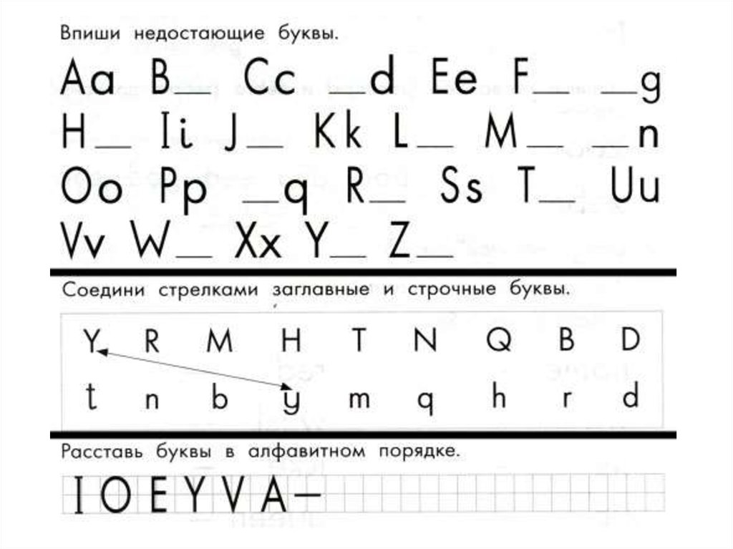

Найди и раскрась:
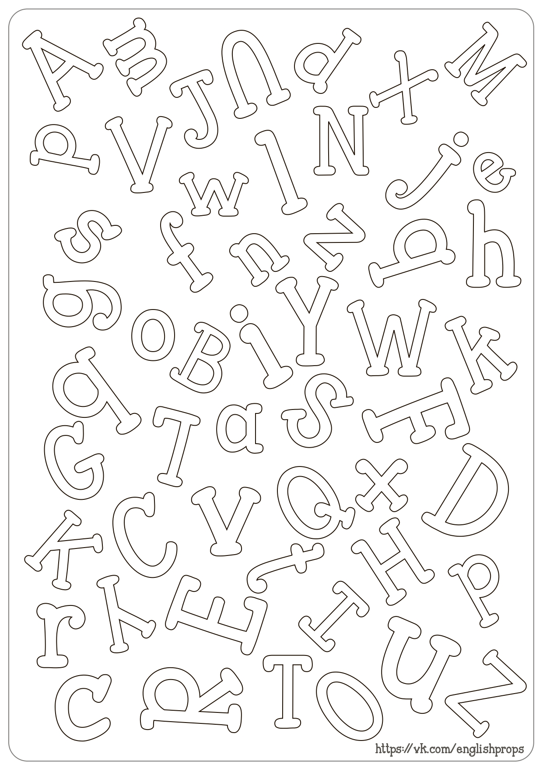

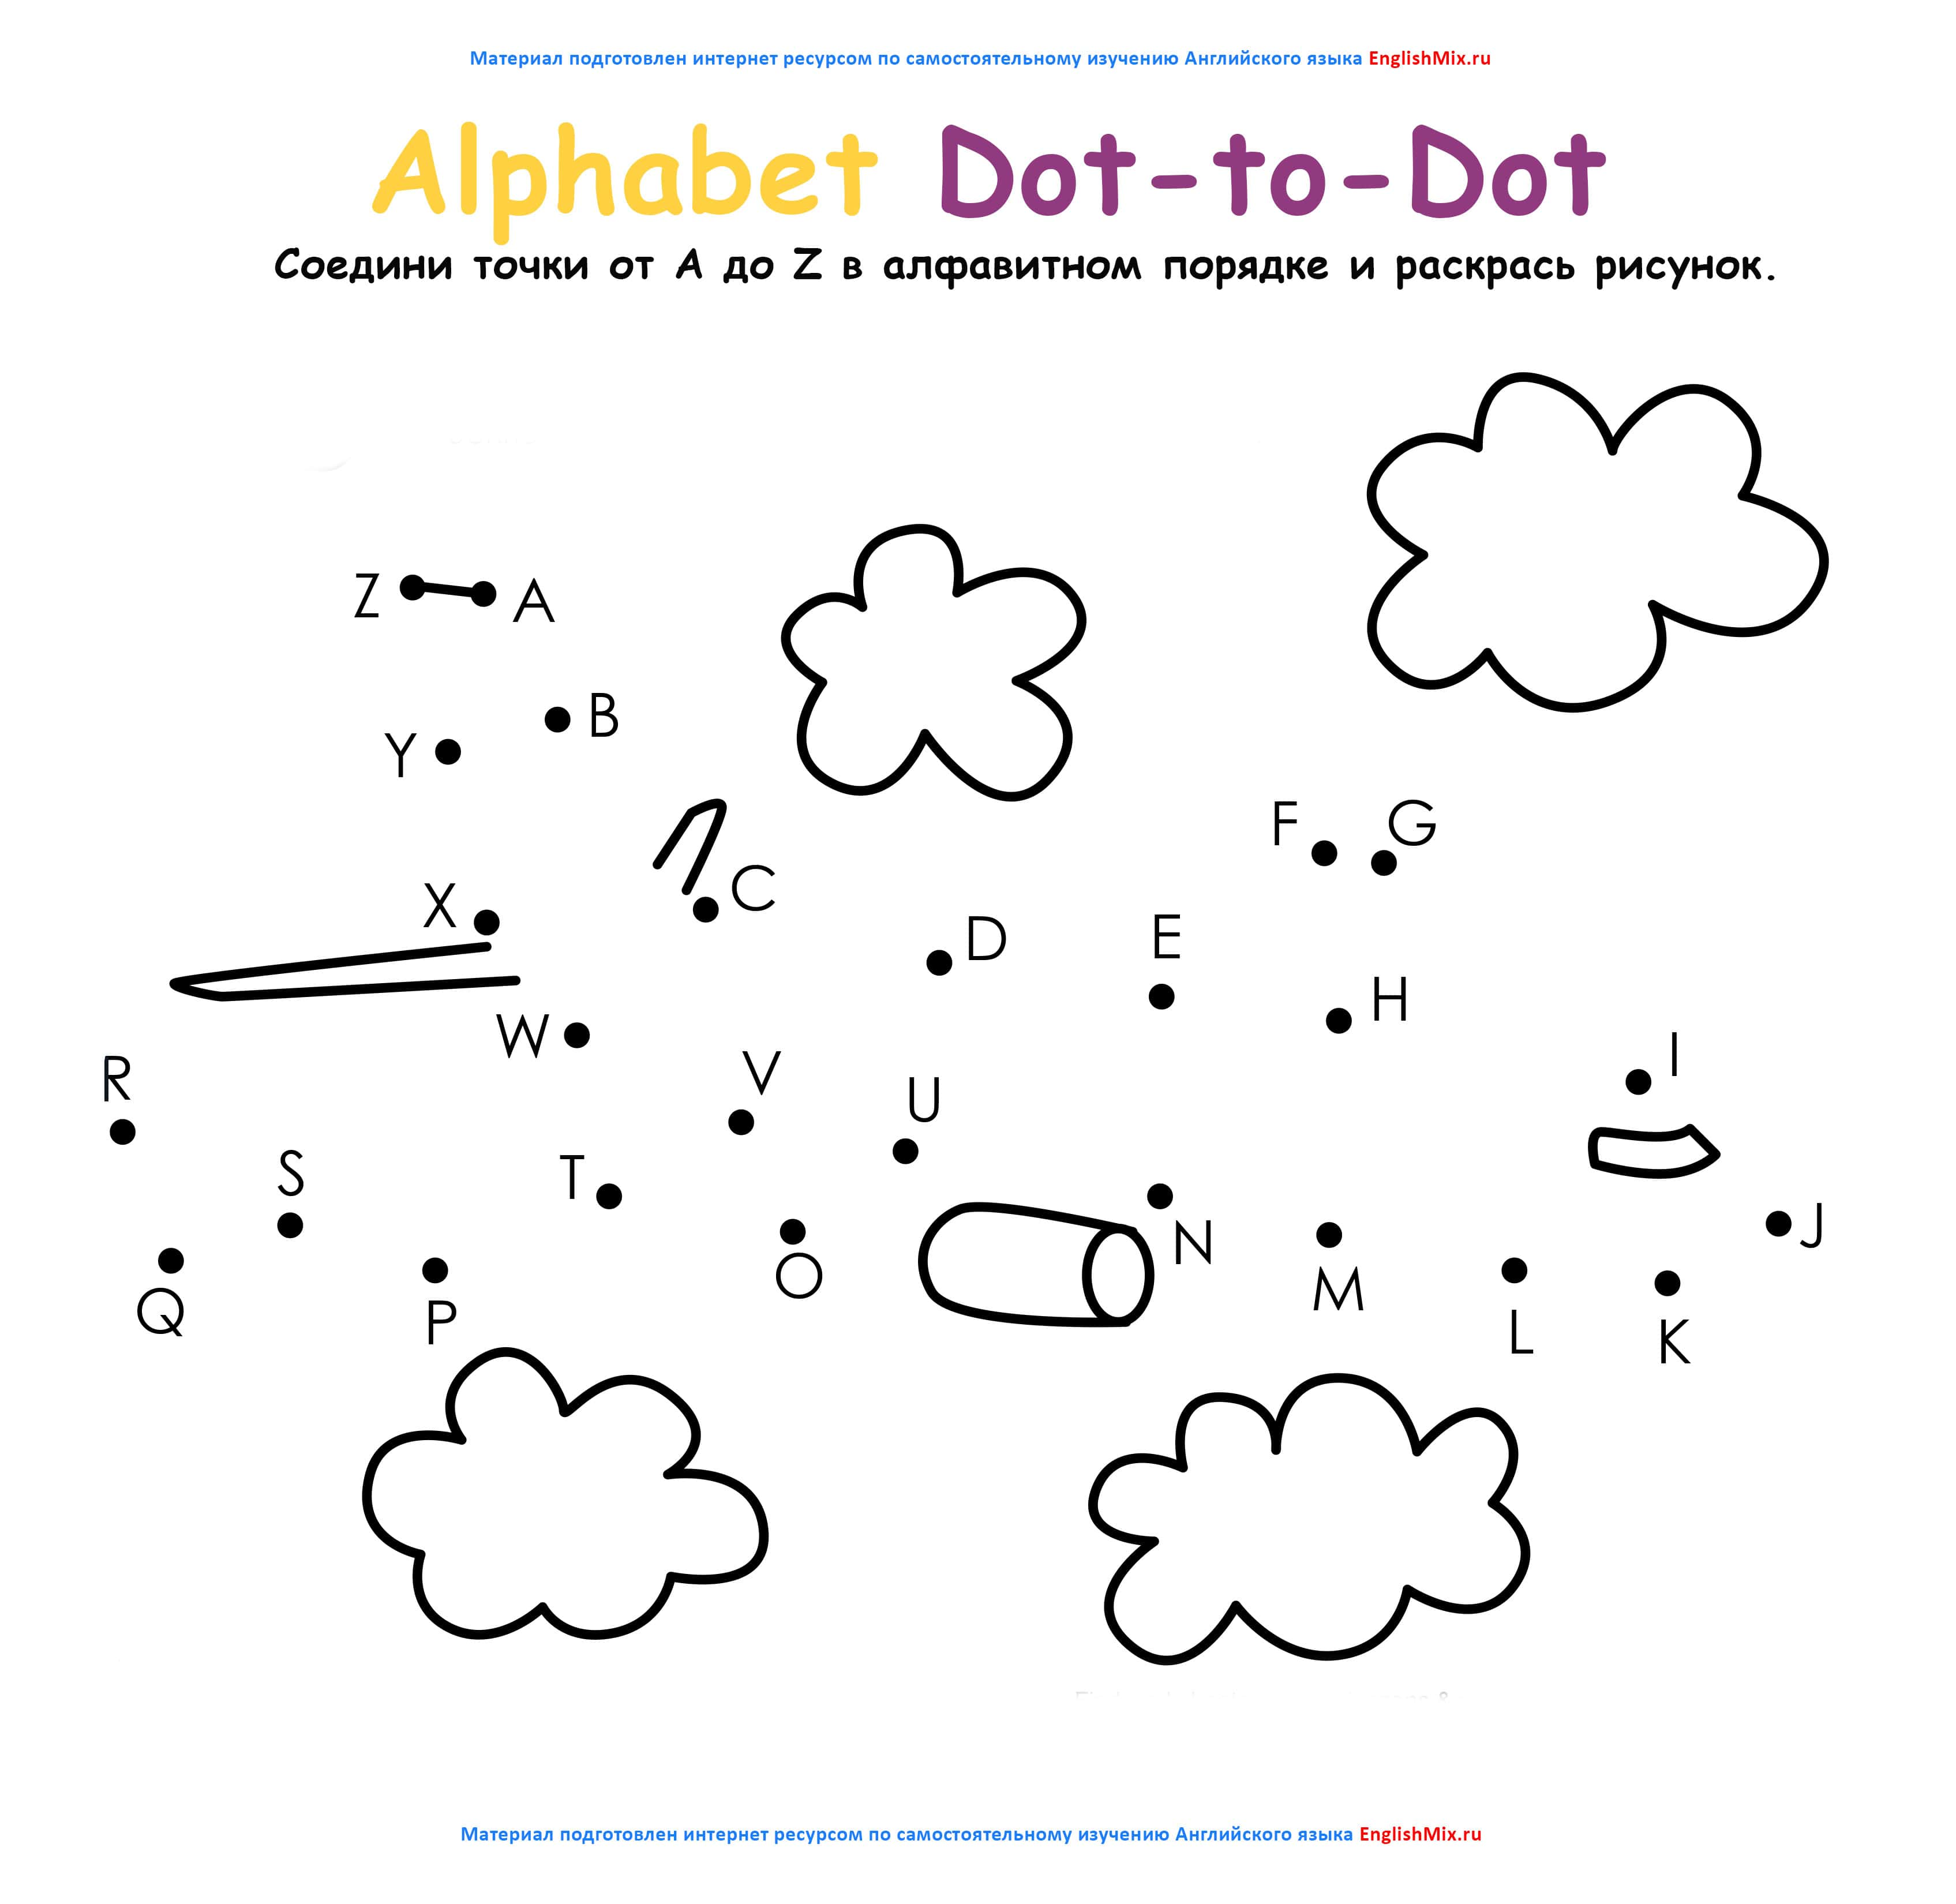
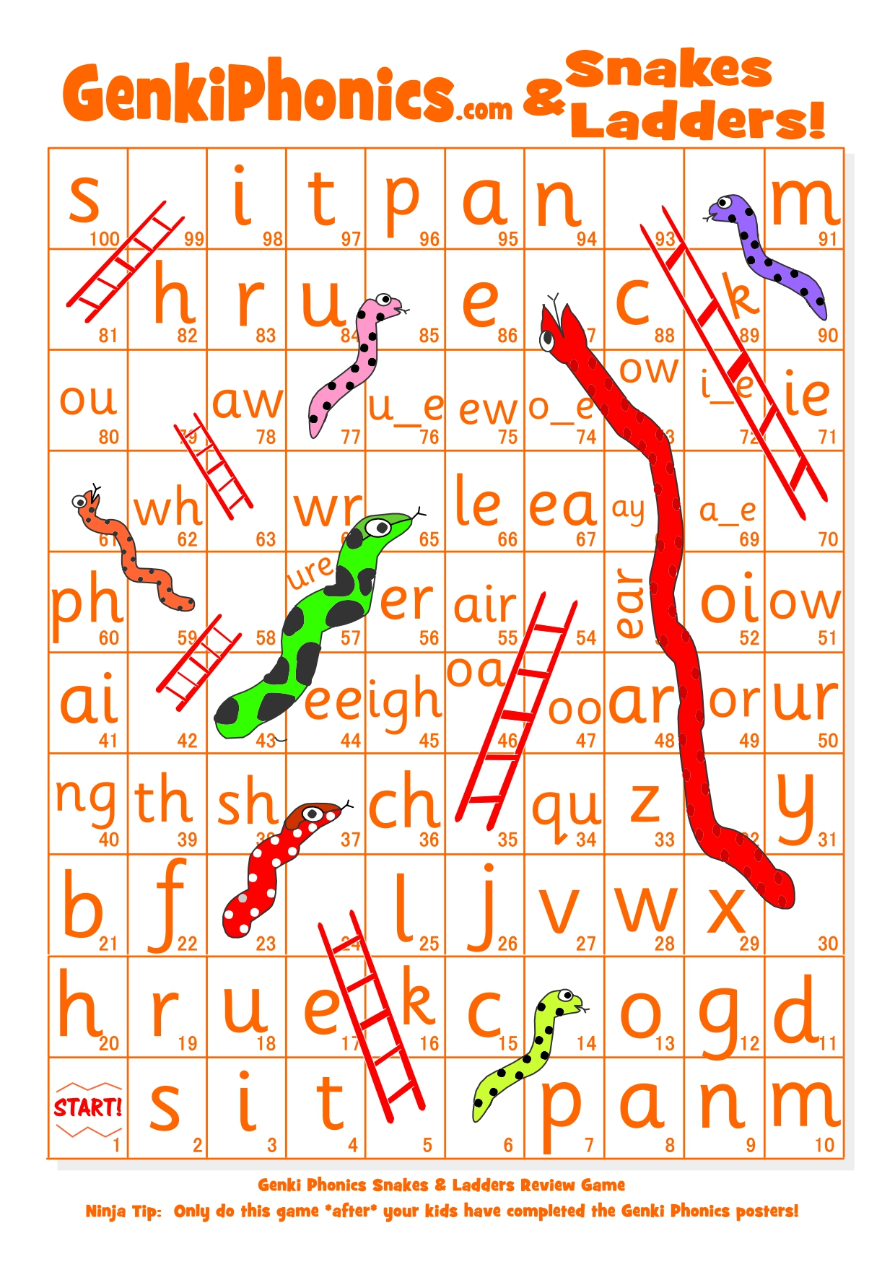
Прочитать стихотворение по-английски:

Little Mouse
Little Mouse, Little Mouse,
Where is your house?
Little Cat, Little Cat,
I am a poor mouse,
I have no house.
Little Mouse, Little Mouse,
Come to my house!
Little Cat, Little Cat,
I can’t do that,
You want to eat me!

